Правила проведения занятий с использованием платформы ZOOM

- Заранее убедитесь, что Вам на электронную почту пришло приглашение на конференцию. Если письма нет, свяжитесь с организатором.
- Подключитесь к конференции не менее чем за 10 минут до начала занятия. Технология подключения описана в «Инструкции по проведению занятий на платформе ZOOM».
- Убедитесь, что звуковое и видеооборудование функционирует нормально.
- Запустите запись конференции и убедитесь, что она идет. Технология записи описана в «Инструкции по проведению занятий на платформе ZOOM».
- При чтении лекций вы можете отключить видео со стороны студентов, в противном случае они останутся на записи. Также можно отключить звук, если нет необходимости взаимодействовать со студентами в данный момент, а затем, в случае необходимости, снова его включить.
- После завершения конференции дождитесь сохранения записи.
- Предоставьте запись администратору ZOOM вашего факультета в течение 1 рабочего дня с момента проведения конференции (Если конференция проводится в пятницу или субботу, запись предоставляется в понедельник).

Далее приведена краткая инструкция по работе на платформе ZOOM.

Инструкция по работе на платформе ZOOM

- Найдите в электронной почте письмо с уведомлением о конференции и перейдите по ссылке.
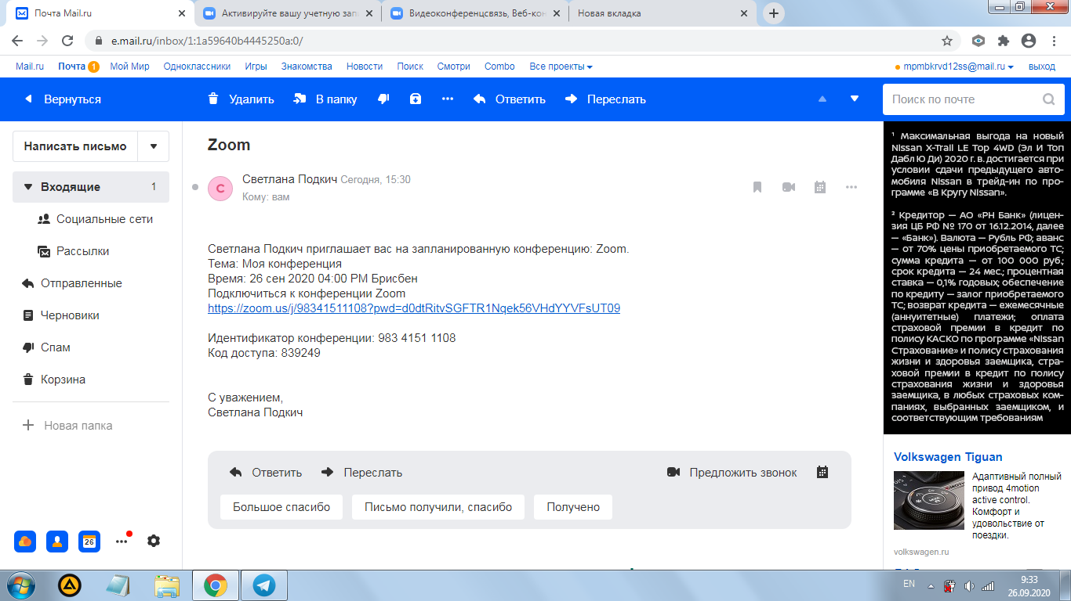
- Если на компьютере не установлено приложение “ZOOM”, оно скачается автоматически. На компьютерах университета приложение, как правило, уже установлено. При работе с ними переходите к шагу 4.
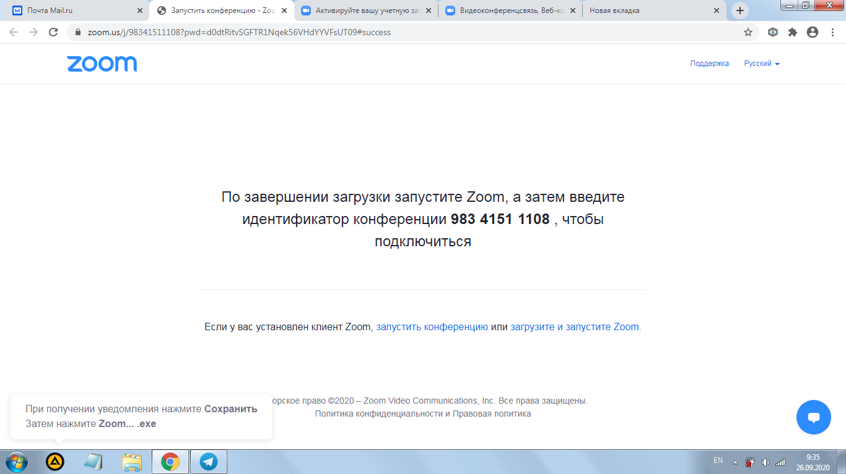
- Запустите скачанный файл и установите приложение.
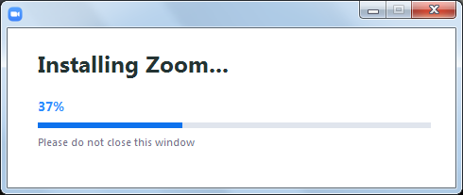
- Если на компьютере уже установлено приложение “ZOOM”, разрешите веб-клиенту открыть приложение.
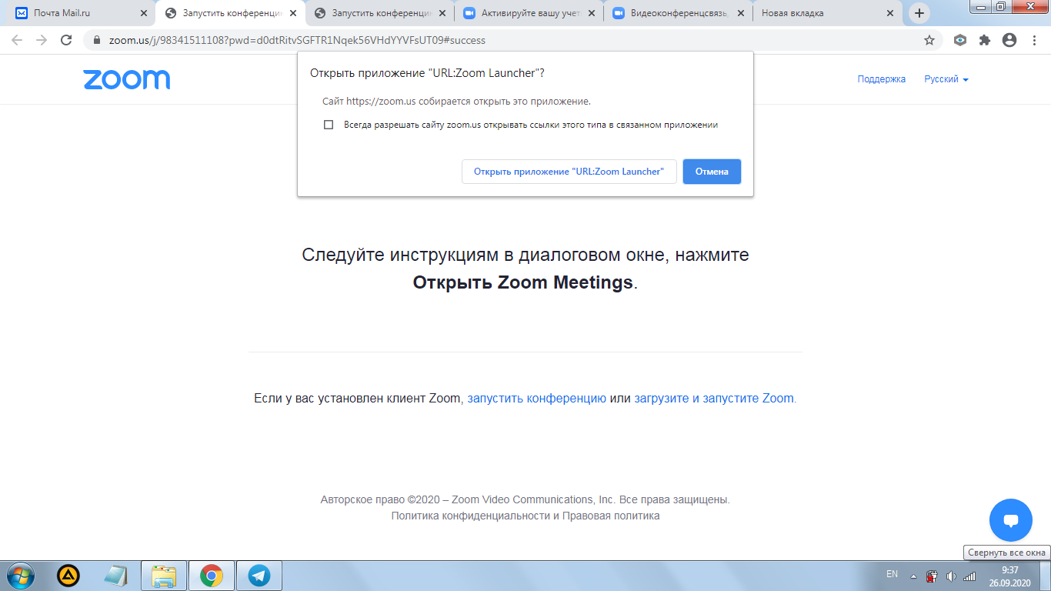
- Выберите «Войти в систему».
- Авторизуйтесь в системе ZOOM под своей учетной записью.
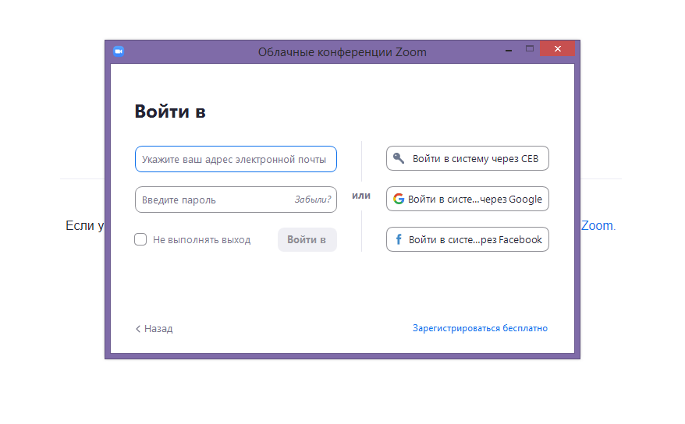
- Войдите с использованием звука компьютера, если приложение требует выбрать.
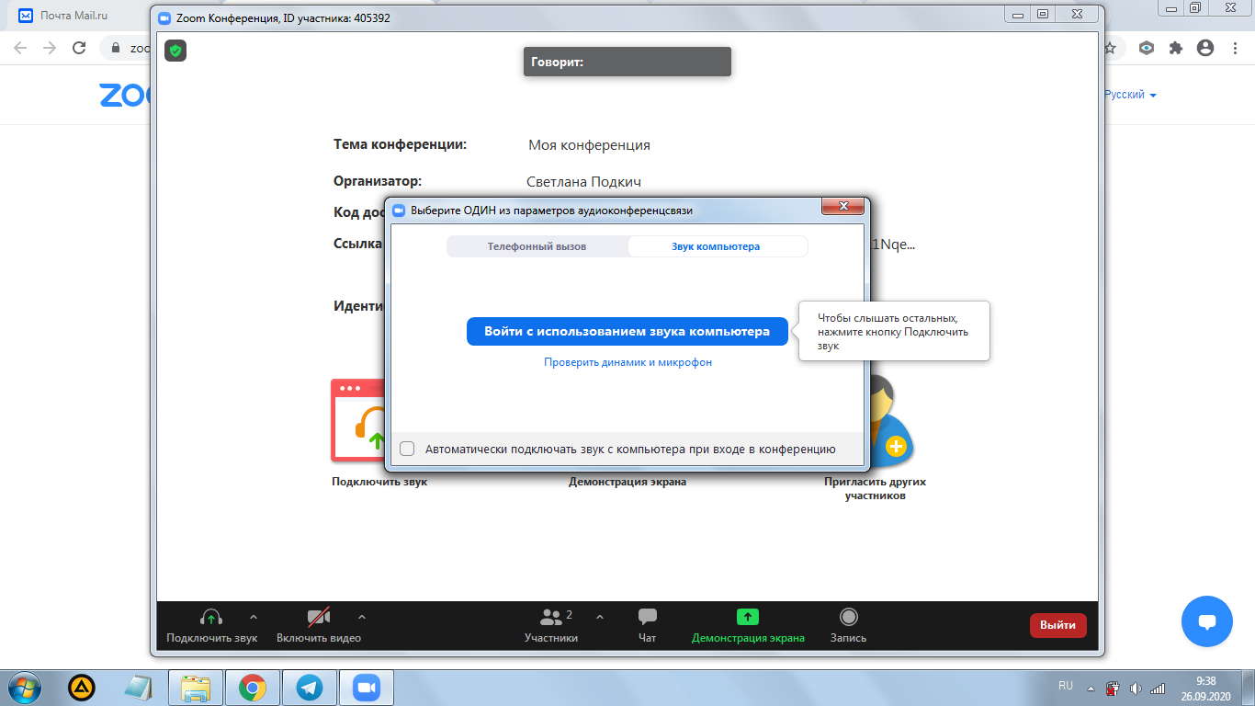

- Вы авторизовались как участник конференции. Далее следуйте указаниям администратора.
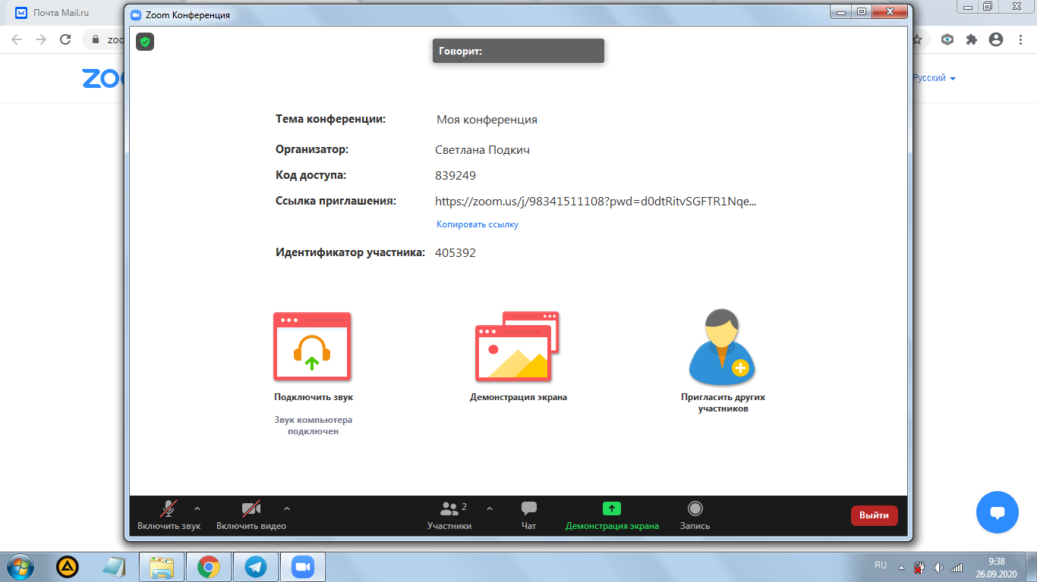
- Нажмите кнопку «Запись».

- Дождитесь разрешения организатора.
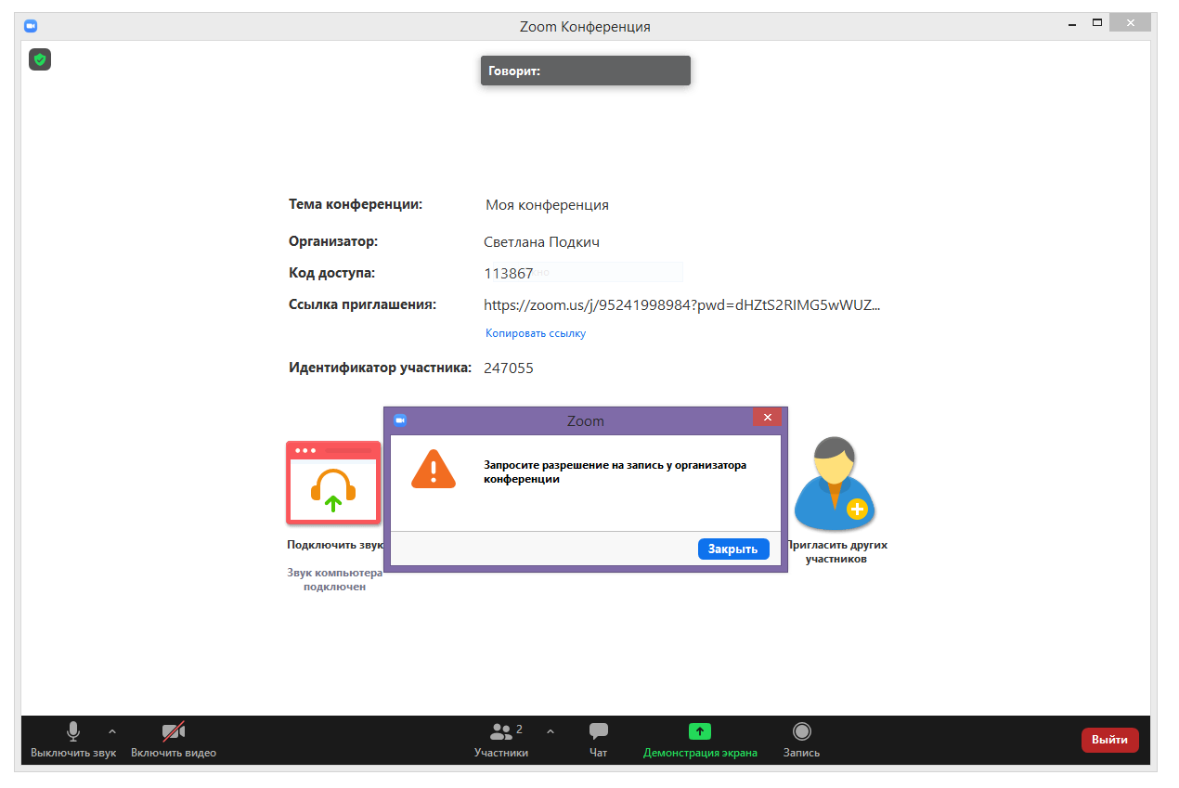
- Выберите запись на компьютер.
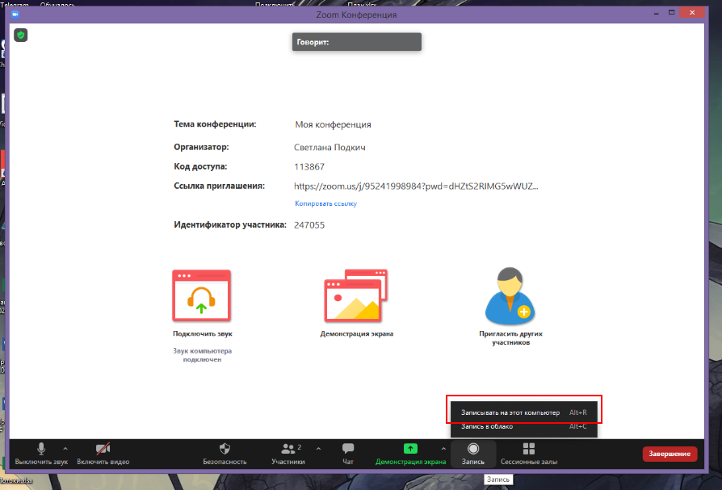

- Для показа презентации переключайтесь между демонстрациями экрана. Также Вы можете воспользоваться Доской сообщений для записи. Более подробно о технологиях работы в ZOOM
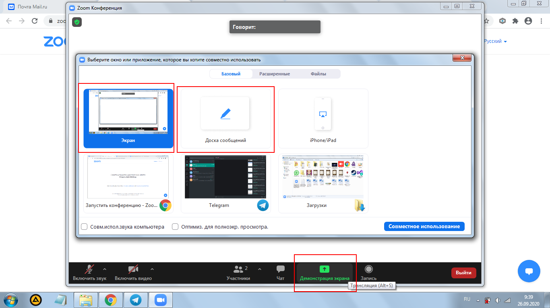
- После завершения конференции Вы можете дождаться, пока ее завершит администратор, или отключиться самостоятельно.
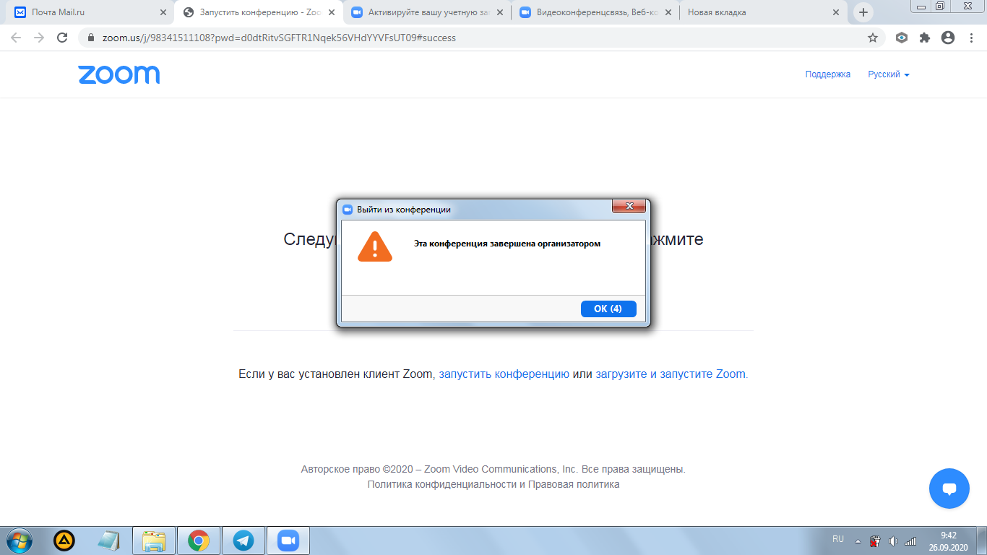

- Укажите путь сохранения записи и дождитесь сохранения.
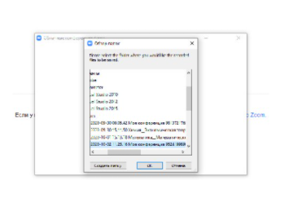
- При работе на компьютере университета Вам также необходимо выйти из своей учетной записи в веб-клиенте.
Более подробно о технологиях работы в ZOOM можно ознакомиться на следующих ресурсах:
https://www.youtube.com/watch?v=pZl_mdiiZi8 - совместная работа
https://www.youtube.com/watch?v=P5RDrXeivJ0 - работа с онлайн доской, часть 1
https://www.youtube.com/watch?v=RPYp9WBu474 - работа с онлайн доской, часть 2

